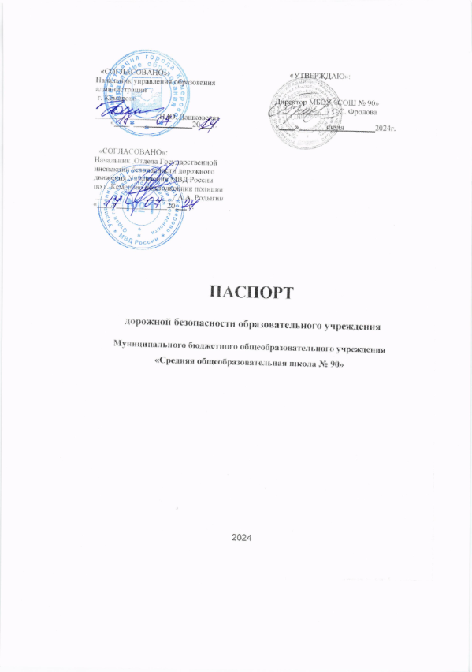

ОБЩИЕ СВЕДЕНИЯ

ОБ ОБРАЗОВАТЕЛЬНОМ УЧРЕЖДЕНИИ

Полное наименование образовательного учреждения (далее ОУ)

Муниципальное бюджетное общеобразовательное учреждение «Средняя общеобразовательная школа № 90»

Тип ОУ Общеобразовательное

Юридический адрес ОУ:

город Кемерово, 650024,улица Космическая, 31

Фактический адрес ОУ:

город Кемерово, 650024, улица Космическая, 31 (корпус №1)
город Кемерово, 650024, улица Сергея Тюленина, 15 (корпус №2)

Электронный сайт и почта образовательной организации:
http://school-90.ucoz.net/ scool-90@mail.ru
Руководитель ОУ (директор)
ФИО Фролова Светлана Сергеевна

Контактный телефон 38-55-75 сотовый телефон 8-905-901-43-32

Заместитель директора по учебно-воспитательной работе
ФИО Голштейн Татьяна Алексеевна

Контактный телефон 38-55-27 сотовый телефон 8-951-611-15-52

Заместитель директора по воспитательной работе
ФИО Орлова Елена Алексеевна

Контактный телефон 38-55-27 сотовый телефон 8-950-262-91-65

Заместитель директора по БЖ
ФИО Ерёмин Дмитрий Анатольевич

Контактный телефон 38-55-28 сотовый телефон 8-923-521-27-77

Заместитель директора по АХР
ФИО Емшанова Елена Валерьевна

Контактный телефон 38-55-75 сотовый телефон 8-950-262-91-65

Ответственный главный специалист отдела общего и дополнительного образования управления образования администрации г. Кемерово
ФИО Лахмоткина Екатерина Васильевна

Контактный телефон | +73842366618
Адрес организации |  | улица Космическая,31

Инспектор(ы) ОГИБДД управления МВД России, закрепленный за ОУ

ФИО

Контактный телефон

ФИО

Контактный телефон

Ответственный от ОУ за работу по предупреждению ДДТТ
ФИО | Орлова Елена Алексеевна
Контактный телефон |  |  | 38-55-28,  8-950-262-9165
Адрес |  | ул. Космическая, 31

Руководитель или ответственный работник дорожно-эксплуатационной организации, осуществляющей содержание УДС
ФИО Заводский и Ленинский районы: АО «ДЭК»

Контактный телефон диспетчер: 8(3842)288-111

Адрес организации:

Руководитель или ответственный работник дорожно-эксплуатационной организации, осуществляющей содержание ТСОДД
ФИО МБУ «Кемеровские автодороги»

Контактный телефон диспетчер: 8(3842)670-000

Адрес организации:

Полное количество обучающихся 642/438

Общее количество классов комплектов | 41 | из них:
начальных | 29
среднее звено | 12
старшее звено | 0
Наличие уголка по БДД
(нужное обозначить знаком «+») 1- этаж в фойе.

- -ЕСТЬ - НЕТ

Наличие кабинета по БДД
(нужное обозначить знаком «+»)

- ЕСТЬ
- - НЕТ

Наличие специализированной учебной территории по безопасности

дорожного движения (нужное обозначить знаком «+»)

Автогородок (автоплощадка)

- ЕСТЬ
- - НЕТ

Наличие схемы «дом-школа-дом»
(нужное обозначить знаком «+») 1- этаж в фойе.

- -ЕСТЬ – НЕТ

Наличие в ОУ автобуса (Школьного маршрута) (нужное обозначить знаком «+»)

- ЕСТЬ
- - НЕТ

Время занятий в образовательной организации:
1-ая смена: 08 час.00 мин. – 13 час. 05 мин. (период)
2-ая смена: 14 час.10 мин. – 18 час. 05 мин. (период)
Внеклассные занятия: 10 час.00 мин. – 13 час. 00 мин. (период)
Отряд ЮИД корпус № 1 ул. Космическая, 31: Зеленый свет
состав отряда ЮИД (количество детей, возраст): 15 человек, 6-8 класс, 13-15 лет
Руководитель отряда ЮИД «Зеленый свет»: учитель
ФИО Брайт Людмила Сергеевна

Контактный телефон 89530672557
командир отряда: Коваленко Виктория Дмитриевна 7 Б класса 8-923-511-3999
Отряд ЮИД корпус № 2 ул. С. Тюленина, 15: Юный пешеход
состав отряда ЮИД (количество детей, возраст): 7 человек, 3-4 класс, 10-11 лет
Руководитель отряда ЮИД «Юный пешеход»: учитель
ФИО Кузнецова Наталья Ивановна

Контактный телефон 38-71-22 89131325041

командир отряда: Бондарь Кирилл Владимирович 4 Г класса 8-951-610-9961
Телефоны оперативных служб:
01,02,03,04,112

План - схемы ОУ

- Район расположения ОУ, пути движения транспортных средств и детей (учащихся) (корпус №1, корпус №2)

- Организация дорожного движения в непосредственной близости от образовательного учреждения с размещением соответствующих технических средств, маршруты движения детей и расположение парковочных мест. ( корпус №1, корпус №2)
- Пути движения транспортных средств к местам разгрузки/погрузки и рекомендуемых безопасных путей передвижения детей по территории образовательного учреждения. (корпус №1, корпус №2)

ПЛАН-СХЕМА №1
Организация дорожного движения в непосредственной
близости от образовательного учреждения

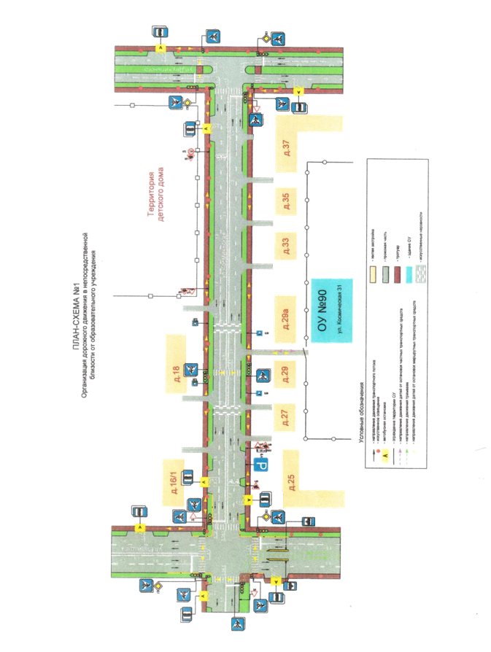
ПЛАН-СХЕМА №2
Район расположения образовательного учреждения маршрут движения детей и транспортных средств, прилегающая территория.

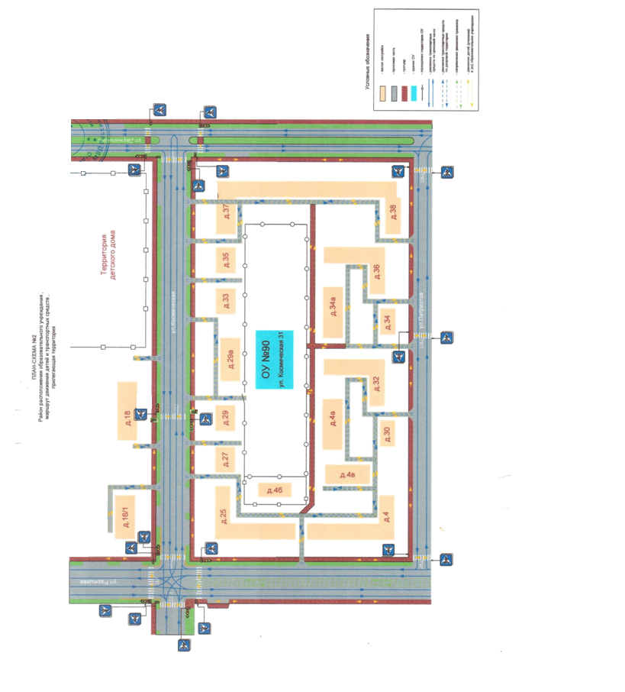

ПЛАН-СХЕМА №3
Пути движения транспортных средств к местам разгрузки/погрузки и рекомендуемые пути передвижения детей по территории образовательного учреждения

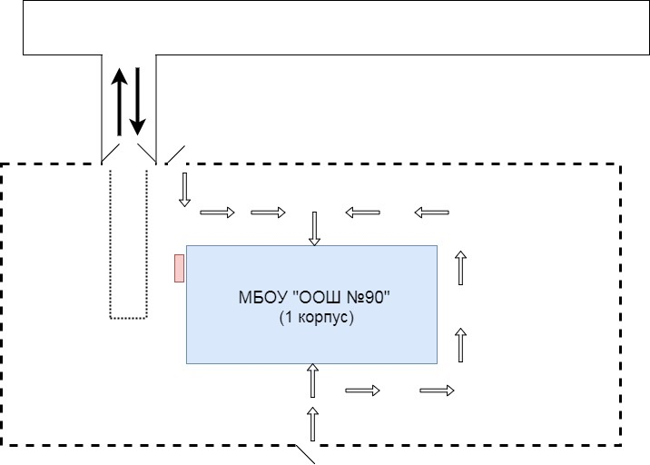

- въезд/выезд грузовых транспортных средств

- движение грузовых транспортных средств по территории образовательного учреждения

- движение детей и подростков на территории образовательного учреждения

- место разгрузки/погрузки

ПЛАН-СХЕМА №1
Организация дорожного движения в непосредственной близости от образовательного учреждения
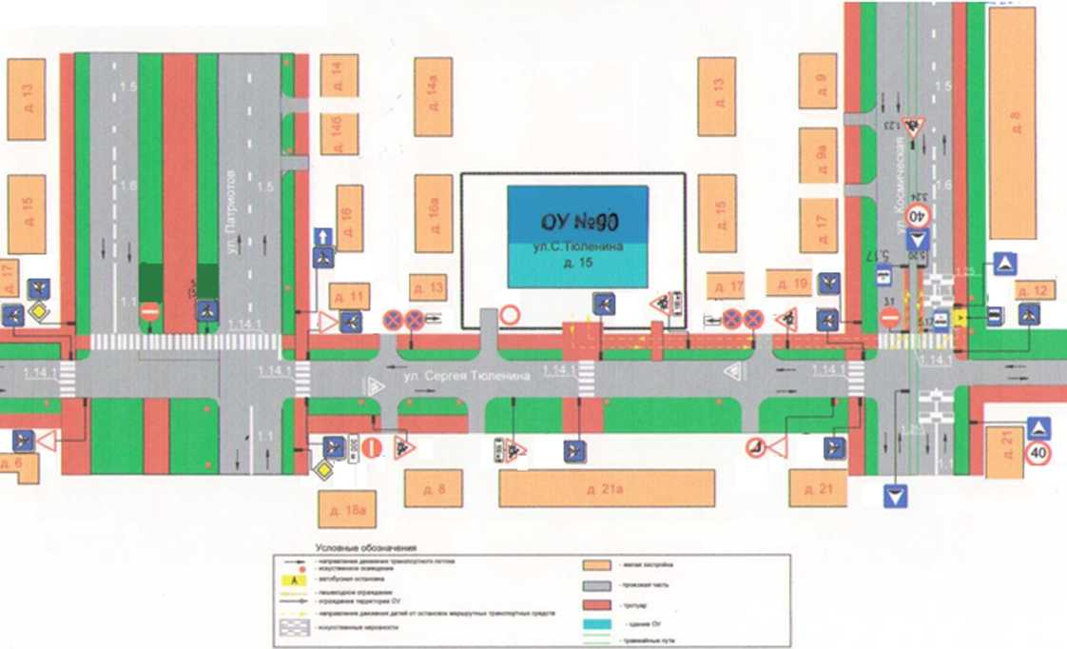

ПЛАН-СХЕМА №2
Район расположения образовательного учреждения маршрут движения детей и транспортных средств, прилегающая территория.
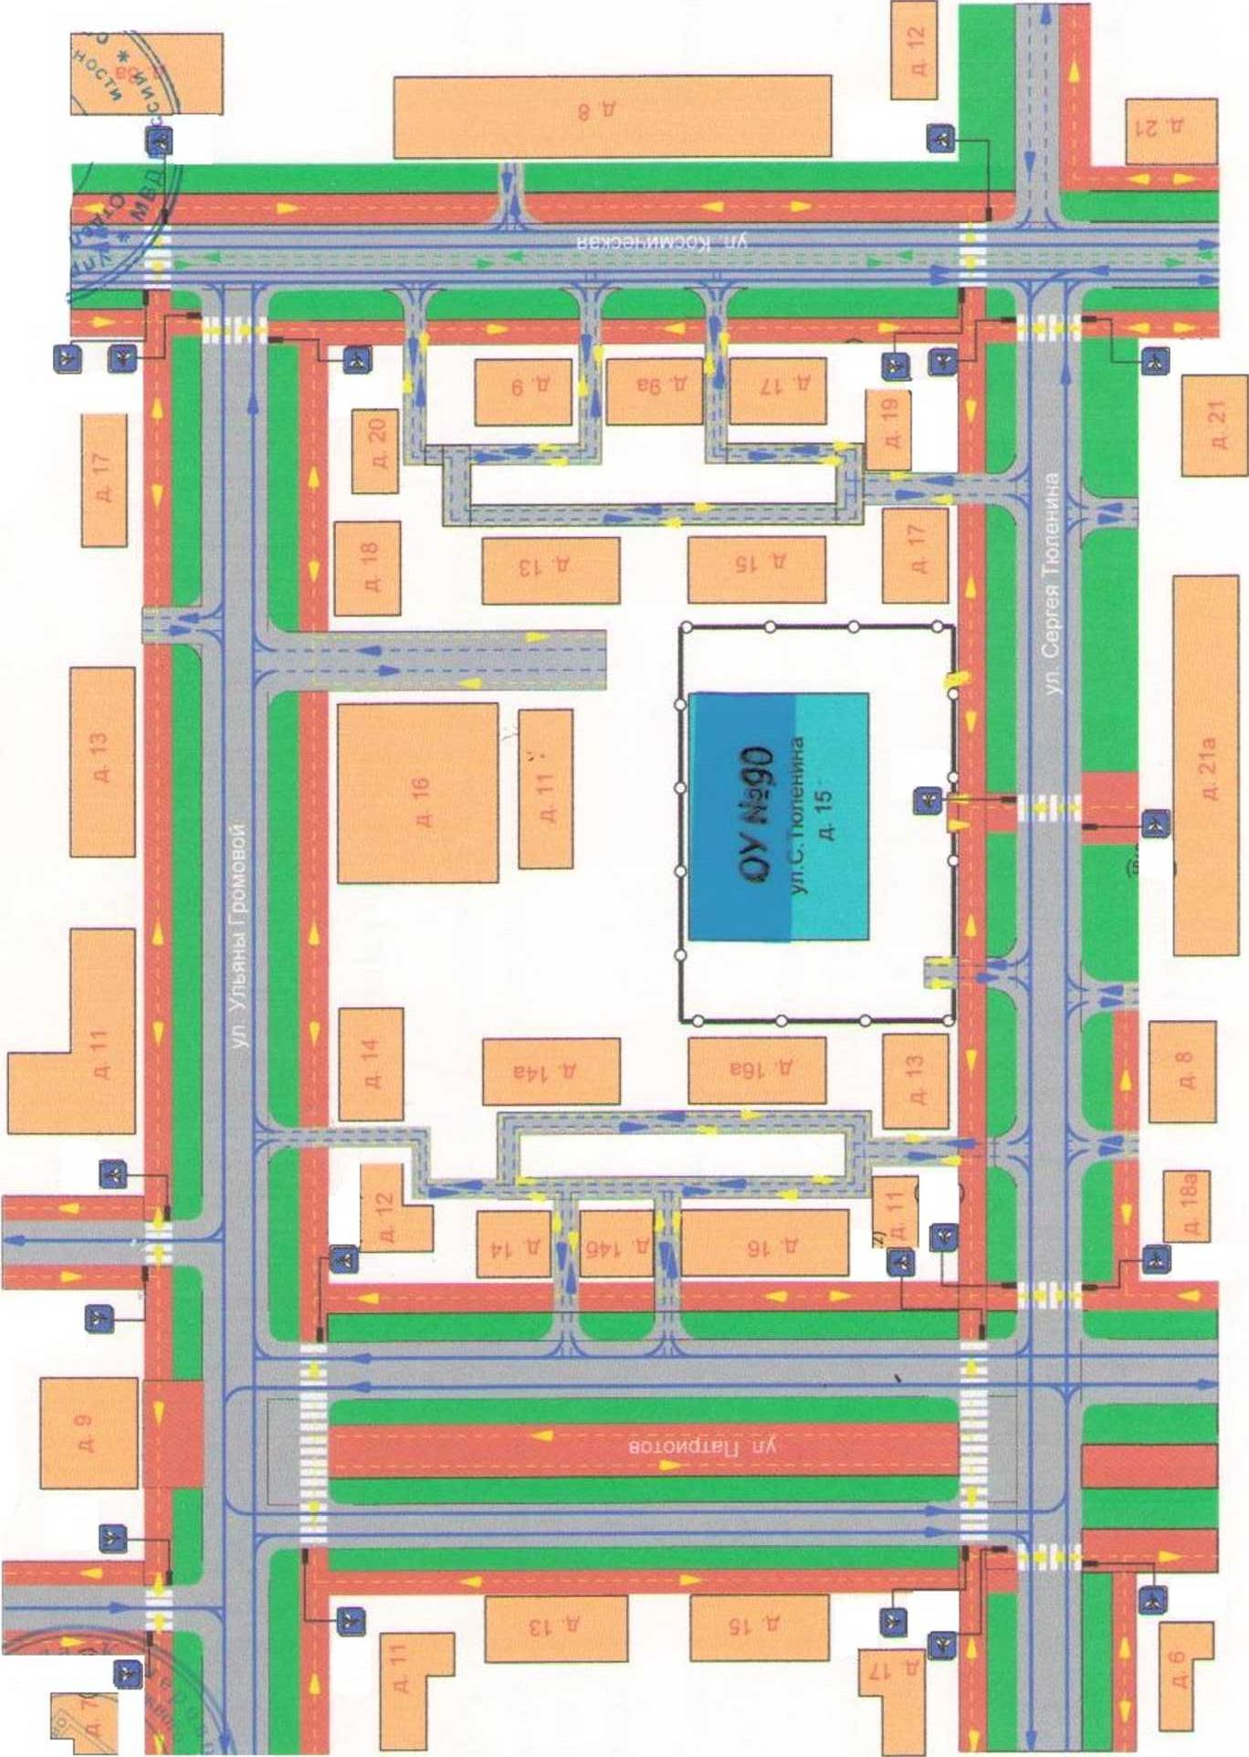

ПЛАН-СХЕМА №3
Пути движения транспортных средств к местам разгрузки/погрузки и рекомендуемые пути передвижения детей по территории образовательного учреждения
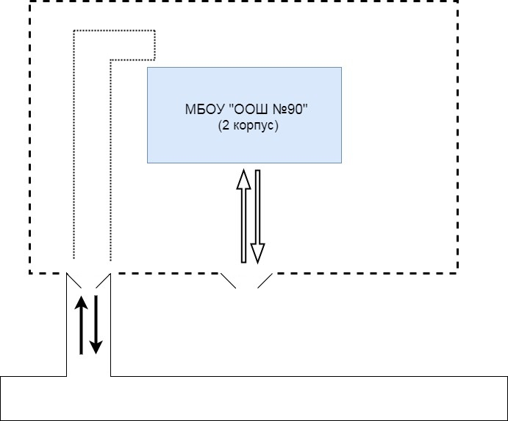

- въезд/выезд грузовых транспортных средств

- движение грузовых транспортных средств по территории образовательного учреждения

- движение детей и подростков на территории образовательного учреждения

- место разгрузки/погрузки

УТВЕРЖДАЮ
Директор МБОУ «Средняя
общеобразовательная школа № 90»
_________________С.С.Фролова
«24» мая 2024 г.

ПЛАН
СОВМЕСТНОЙ РАБОТЫ
ПО ПРОФИЛАКТИКЕ ДЕТСКОГО ДОРОЖНО-ТРАНСПОРТНОГО ТРАВМАТИЗМА В МБОУ «СОШ № 90»
НА 2024-2025 УЧЕБНЫЙ ГОД

№ п/п | Перечень мероприятий | Сроки | Место  проведения | Статус мероприятия
I | Инструктивно – методическая работа  Цель: повышение профессионального мастерства педагогических работников, занимающихся вопросами профилактики ДДТТ. Изучение, обобщение и распространение инновационного опыта работы с детьми разного возраста по профилактике ДДТТ.
1. | «Организация и проведение этапов конкурса «Безопасное колесо». | сентябрь  2024г. | ГАУДО ДООЦ  «Сибирская сказка»
2. | Единый день родительских собраний: «Безопасность детей на дорогах-забота общая» | сентябрь  2024,  апрель  2025г. | МБОУ «СОШ № 90»
II | Организационно – массовая работа.  Цель: совершенствование системы работы с детьми дошкольного и разного школьного возраста по профилактике детского дорожно – транспортного травматизма, воспитание законопослушных участников дорожного движения.
1. | Областная оперативно-профилактическая операция «Внимание – дети!» | август сентябрь  2024г. | МБОУ «СОШ № 90» | областной
2. | - Областной «Единый день безопасности дорожного движения»  - областная акция «Стань заметней» | 02 сентября 2024г. | МБОУ «СОШ № 90» | областной
3. | Областная акция «Безопасный переход «Зебра» | сентябрь 2024г. | МБОУ «СОШ № 90» | областной.
4. | Профильная смена для отрядов ЮИД «Безопасное колесо» | сентябрь  2024г. | ГАУДО ДООЦ  «Сибирская сказка» | областной
5. | Областной конкурс рисунков «Правила дорожные детям знать положено» для дошкольных образовательных организаций | октябрь  2024г. | КДЮЦБДД  г. Кемерово | областной
6. | Областная оперативно-профилактическая операция «Каникулы!» | 1 -9 ноября  2024г. | МБОУ «СОШ № 90» | областной
7. | Областная акция «Память жертв ДТП» | ноябрь 2024г. | Отряды ЮИД КО МБОУ «СОШ № 90» | областной
8. | Областной конкурс на лучшую новогоднюю игрушку «Дорожный знак на новогодней елке» | декабрь  2024г. | КДЮЦБДД  г. Кемерово  МБОУ «СОШ № 90» | областной
9. | Областная оперативно-профилактическая операция «Каникулы!» | декабрь - январь | МБОУ «СОШ № 90» | областной
10. | Областной конкурс на лучший светоотражающий элемент «Чем ярче, тем безопаснее» | январь  2025г. | КДЮЦБДД  г. Кемерово  МБОУ «СОШ № 90» | областной
11. | Областная оперативно-профилактическая операция «Юный пассажир» | февраль  2025г. | МБОУ «СОШ № 90» | областной
12. | Областной конкурс «Семья за безопасность на дорогах» | март  2025г. | КДЮЦБДД  г. Кемерово  МБОУ «СОШ № 90» | областной
13. | Областной конкурс среди воспитанников детских садов «Знают все мои друзья, знаю ПДД и я»» | апрель  2025г. | КДЮЦБДД  г. Кемерово  МБОУ «СОШ № 90» | областной
14. | Областная акция «Мой друг- велосипед» | май  2025г. | Отряды  ЮИД КО  МБОУ «СОШ № 90» | областной
15. | Областная оперативно-профилактическая операция «Внимание – дети!»» | май – июнь  2025г. | КДЮЦБДД  г. Кемерово  МБОУ «СОШ № 90» | областной
16. | Областной «Единый день безопасности дорожного движения» | 1 июня  2025г. | МБОУ «СОШ № 90» | областной
17. | Акция «Десант БДД» | июнь, июль, август 2025г. | Пришкольные лагеря отдыха детей  МБОУ «СОШ № 90» | областной

Зам. директора по БЖ Д.А. Ерёмин

